Sed mis tetigos

Jesús se va al cielo pero nos deja a nosotros aquí, nos deja como testigos, somos sus mensajeros.
No os guardéis la Noticia en vuestra casa, ni la encerréis en pobre geografía, ignorad los mapas con gallardía para anunciar a todos "lo que pasa".
Sed, como la levadura en la masa, fermento de luz nueva y de alegría, que haga de los hombres la hospedería, que acoge la Palabra que es la brasa, que calienta la vida y la renace como Luz que destierra el egoísmo, y nos hace familia que complace el Amor del Padre en fértil Bautismo.
Id al mundo entero y gritad gozosos la Noticia que nos hace dichosos.
Pepe Paniagua

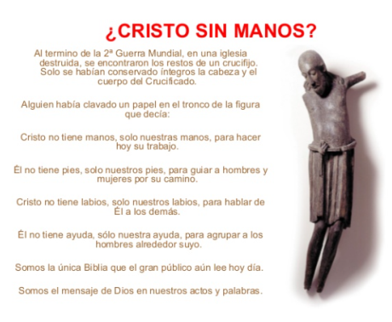



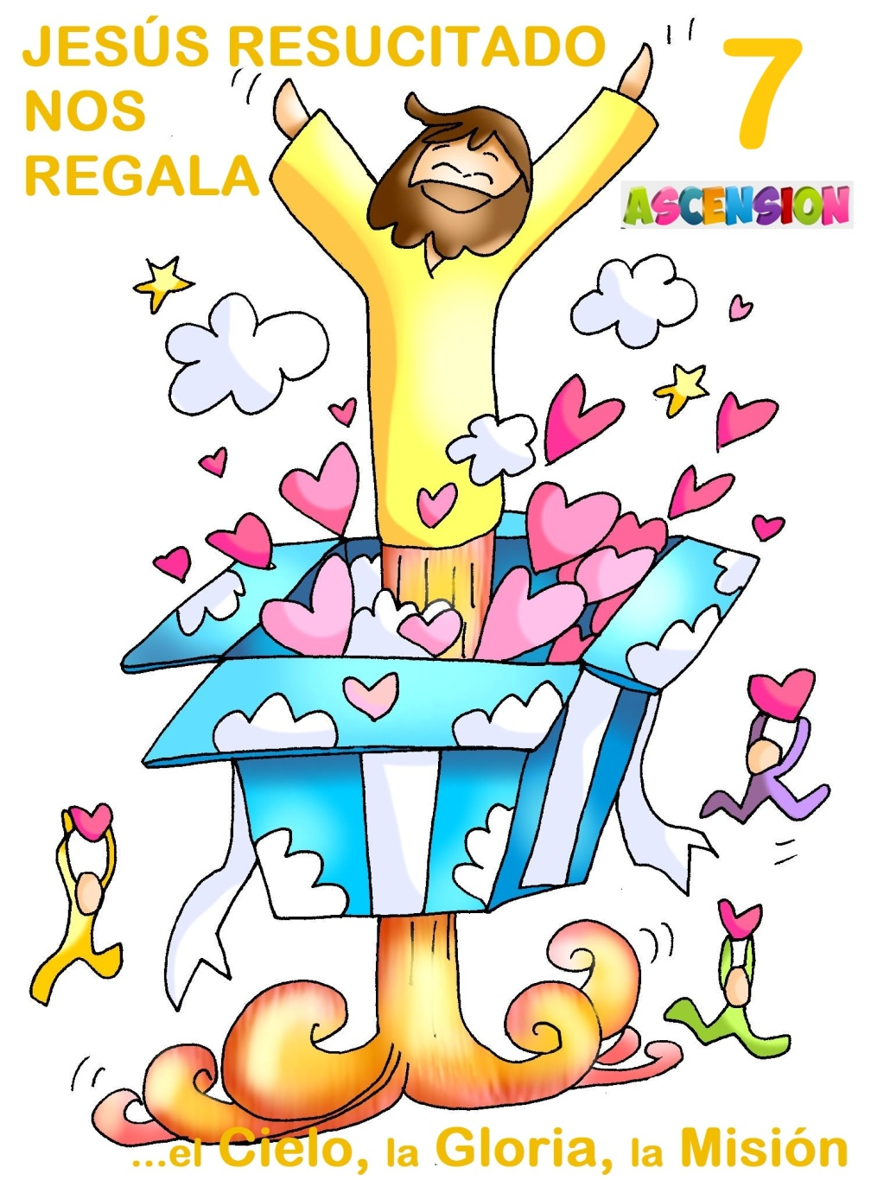

Hechos de los Apóstoles 1, 1-11: lo vieron levantarse.
En mi primer libro, querido Teófilo, escribí de todo lo que Jesús fue haciendo y enseñando hasta el día en que dio instrucciones a los apóstoles, que había escogido, movido por el Espíritu Santo, y ascendió al cielo. Se les presentó después de su pasión, dándoles numerosas pruebas de que estaba vivo, y, apareciéndoseles durante cuarenta días, les habló del reino de Dios. Una vez que comían juntos, les recomendó: - «No os alejéis de Jerusalén; aguardad que se cumpla la promesa de mi Padre, de la que yo os he hablado. Juan bautizó con agua, dentro de pocos días vosotros seréis bautizados con Espíritu Santo.» Ellos lo rodearon preguntándole: - «Señor, ¿es ahora cuando vas a restaurar el reino de Israel?» Jesús contestó: - «No os toca a vosotros conocer los tiempos y las fechas que el Padre ha establecido con su autoridad. Cuando el Espíritu Santo descienda sobre vosotros, recibiréis fuerza para ser mis testigos en Jerusalén, en toda Judea, en Samaria y hasta los confines del mundo.»
Dicho esto, lo vieron levantarse, hasta que una nube se lo quitó de la vista. Mientras miraban fijos al cielo, viéndolo irse, se les presentaron dos hombres vestidos de blanco, que les dijeron: - «Galileos, ¿qué hacéis ahí plantados mirando al cielo? El mismo Jesús que os ha dejado para subir al cielo volverá como le habéis visto marcharse.».
Salmo 46: Dios asciende entre aclamaciones; el Señor, al son de trompetas.
Efesios 1, 17-23 Lo sentó a su derecha en el ciclo.
Conclusión del santo evangelio según san Lucas 24,46-53: Mientras los bendecía, iba subiendo al cielo.
Narrador: En aquel tiempo, dijo Jesús a sus discípulos:
Jesús: -«Así estaba escrito: el Mesías padecerá, resucitará de entre los muertos al tercer día y en su nombre se predicará la conversión y el perdón de los pecados a todos los pueblos, comenzando por Jerusalén. Vosotros sois testigos de esto. Yo os enviaré lo que mi Padre ha prometido; vosotros quedaos en la ciudad, hasta que os revistáis de la fuerza de lo alto. »
Narrador: Después los sacó hacia Betania y, levantando las manos, los bendijo. Y mientras los bendecía se separó de ellos, subiendo hacia el cielo. Ellos se postraron ante él y se volvieron a Jerusalén con gran alegría; y estaban siempre en el templo bendiciendo a Dios.
(Narrador-Jesús)







JESÚS RESUCITADO NOS REGALA
…el Cielo, la Gloria, la Misión
1. VER: Los regalos
- Continuamos celebrando los grandes REGALOS que Cristo Resucitado nos sigue dando en Pascua. Recordamos los ya vistos en los domingos anteriores.
¿Cuáles son esos regalos?¿Cuáles os parecen más importantes?
2. JUZGAR: Los regalos del Resucitado
- En el evangelio de hoy, día de la Ascensión, Jesús “sube al cielo” y nos deja a nosotros una misión: “Vosotros sois testigos de esto”.
Ascensión de Cristo, película: https://youtu.be/LipPp8Jlp80
¿QUÉ NOS QUIERE DECIR?
- Jesús Resucitado nos regala el CIELO:
*“Jesús se separó de ellos, subiendo hacia el cielo”. Jesús termina su misión aquí en la tierra. Ahora recoge el premio a su trabajo. ¿Dónde? En el cielo. ¿Qué es el cielo? No es un lugar azul con estrellas.
- Jesús Resucitado nos regala la GLORIA:
* El cielo es estar con Dios. Celebrar la Ascensión es celebrar la glorificación de Jesús, la felicidad plena con Dios en el cielo. Él lo ha conseguido dando la vida por nosotros. Y nos asegura que si vivimos para los demás, si amamos, también a nosotros nos espera ese premio con Dios en el cielo, con una felicidad plena.
- Jesús Resucitado nos regala la MISIÓN:
* “¿Qué hacéis ahí plantados mirando al cielo?”. “Vosotros sois testigos de esto”. Jesús no se va del todo, sigue con nosotros y nos pide que realicemos la misión de ser sus testigos, testigos de su amor. Para esa misión necesitamos la fuerza del Espíritu Santo y de la Iglesia.
Discípulos de Jesús, Verbo Divino 2022, reflexión: https://youtu.be/s0UYPoOKz98
¿Vives estos regalos del Resucitado? ¿Qué consecuencias traen?
3. ACTUAR: Sed los testigos de Jesús
- Vive feliz porque sabes que Jesús ha ganado para ti el cielo, el premio de vivir feliz con Él para siempre en el Cielo.
- Trata de ser testigo creíble de Jesús con tu vida: dándote a los demás, ayudando, siendo servicial, amando a Dios y siendo miembro de su Iglesia. Pero testigos alegres, con olor a Jesús, con la pasión de Jesús.
- Valora los sacramentos como medios a través de los cuales recibo el Espíritu de Dios para ser testigo suyo en la normalidad de la vida.
Me quedo en la promesa, Verbo Divino 2025, canción: https://youtu.be/nIfWnHa6J-k ¿Qué podemos hacer?

A qué personas debo mi fe?
Gracias Señor por el regalo de la fe. Ayúdame a vivirla en comunidad.

¿Conoces a algún otro “Tomás”? ¿En qué te ayuda la parroquia?
3. ACTUAR: ¡Comparte la alegría de creer!
-Adornemos el presbiterio con flores sobre todo la pila bautismal y el cirio pascual. También podemos poner algún cartel con un icono del resucitado y frases como “Cristo vive”
-Aprendamos a vivir el tiempo de pascua con alegría, sintiendo la presencia de Cristo vivo entre nosotros y testimoniando la alegría de creer.
-Aprendamos de Mª Magdalena, Pedro, Juan, Francisco I la necesidad de contar a otros la alegría pascual.
-Acerquémonos a comulgar mostrando gran respeto al pan y vino. En ellos (como en el sepulcro) hay una novedad: Cristo está presente en ellas para que alimentándonos por él seamos hombres y mujeres nuevos en esta vida por el don de su resurrección.
¿Qué planes hacemos para pascua?

